## 微专题6　含沙量与输沙量



|  |  |  |
| --- | --- | --- |
|  | 含沙量 | 输沙量 |
| 概念 | 指单位体积浑水中所含的干沙的质量，计量单位为kg/m3或g/m3 | 一定时段内通过河道某断面的泥沙数量 ，单位为千克或万吨 |
| 影响  因素 |  |  |
| 影响  结果 | ①影响水质、透明度的高低及营养盐类的多少，进而影响水生生物；②影响三角洲面积大小和海岸线的进退；③影响土壤肥力和河床深浅，堵塞河道；④影响航运 | |



(2023·江苏苏州模拟)下图为“塔里木河流域水文站分布示意图”。据此回答1～2题。

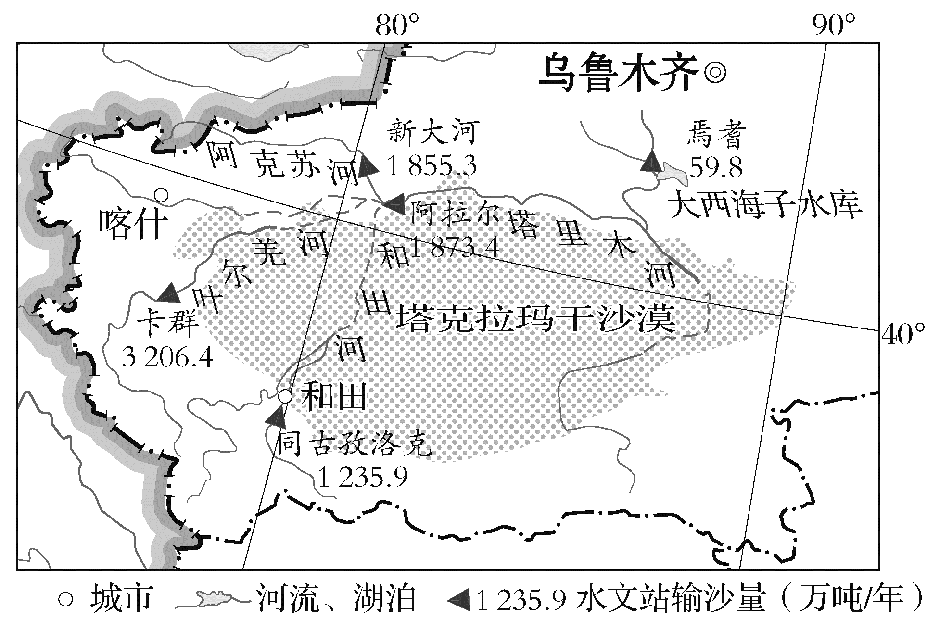

1．下列水文站上游流域面积最大的是(　　)

A．卡群 B．焉耆

C．新大河 D．同古孜洛克

2．阿拉尔水文站的输沙量低于其支流输沙量之和，主要原因是该水文站(　　)

A．上游地势平坦，泥沙沉积多

B．附近植被茂密，固沙作用强

C．上游冻土较多，不易被侵蚀

D．附近封冻期长，搬运作用弱

答案　1.A　2.D

解析　第1题，由图示可以看出，卡群、焉耆、新大河、同古孜洛克四个水文站的上游，卡群水文站上游的支流数量多，而且分布区域范围最广，补给河流水的区域范围大，因此卡群水文站上游流域面积最大。故选A。第2题，根据图示判断可知，阿拉尔水文站上游的支流发源于天山山脉西段，因此地势起伏较大，A错误；图示区域位于我国西北内陆地区，气候干旱，降水少，植被多为荒漠旱生植被，植被的覆盖率较低，B错误；阿克苏河位于塔里木盆地的北缘，发源于天山中段西部南麓地区，其干流源头附近因纬度高、地势高，全年气温较低，但处于山地迎风坡，年降水量较大。阿克苏河下游注入塔里木河，下游地区气候的大陆性更为显著，冬冷夏热，降水少，因此阿拉尔水文站的输沙量低于其支流输沙量之和，主要原因是该水文站附近气候的大陆性更强，冬季封冻期长，河流搬运作用弱。因此C错误，D正确。故选D。

(2023·山东临沂模拟)内蒙古十大孔兑是内蒙古河段的主要产沙支流，毛不拉孔兑是十大孔兑之一。1989年7月21日，毛不拉孔兑的流域面降水量(流域内单位面积的平均降水量)为86.93 mm,2012年7月27日，毛不拉孔兑的流域面降水量为85.7 mm。下面a、b两图分别示意毛不拉孔兑两次降水形成的洪水过程中流量和含沙量的变化状况。读图，完成3～4题。

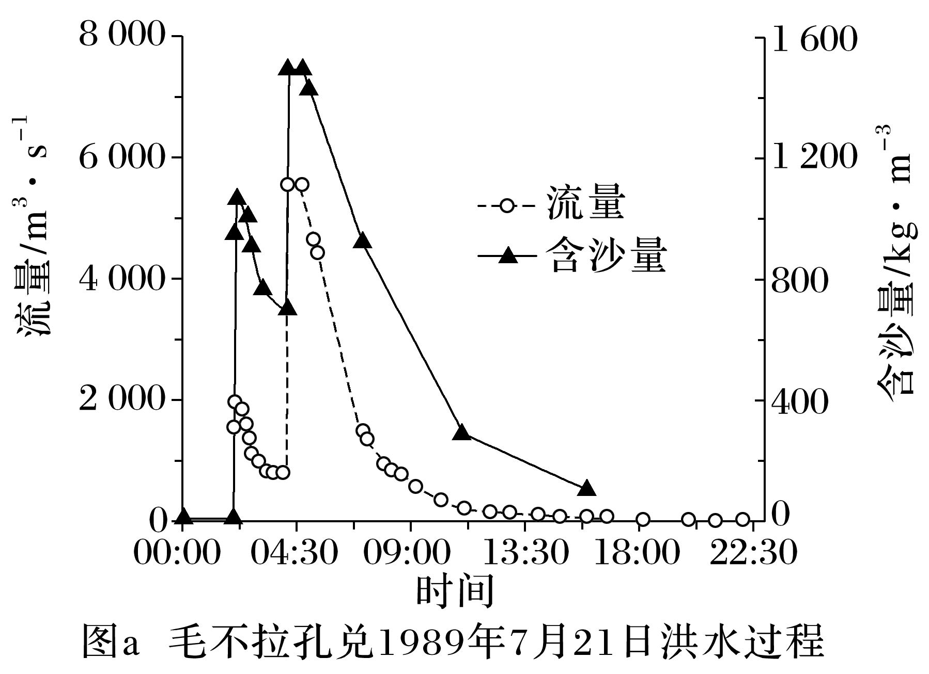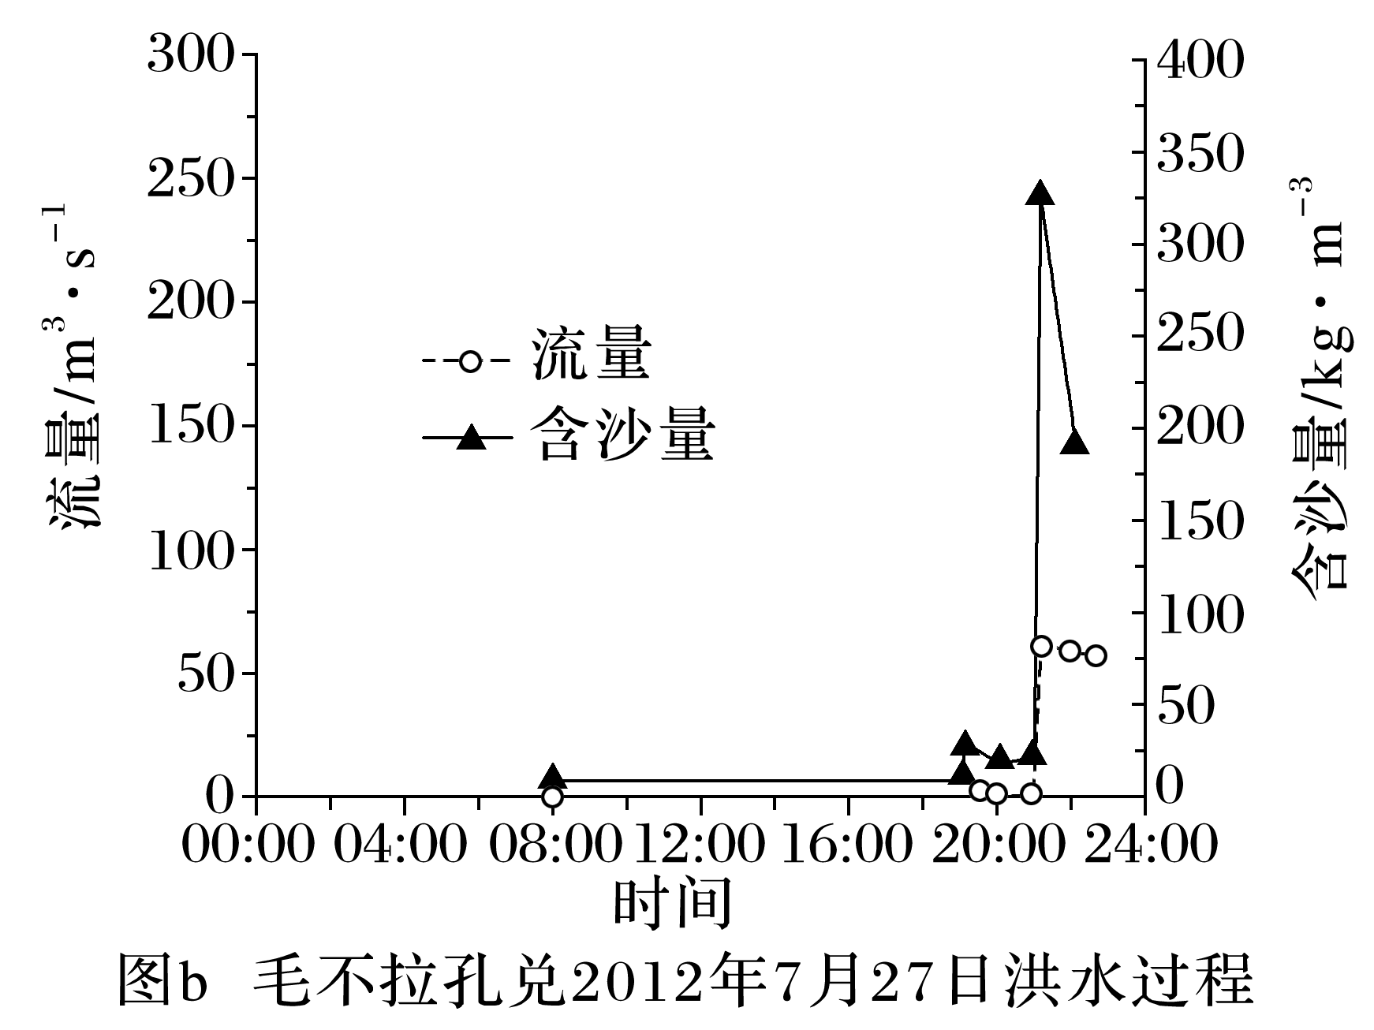

3．据图可知，毛不拉孔兑(　　)

A．1989年7月21日流量陡涨陡落，含沙量小

B．流量与降水量最大值同步

C．与1989年7月21日相比，2012年7月27日流量与含沙量均减小

D．含沙量变化滞后于流量

4．两次洪水流量与含沙量差异形成的原因有(　　)

①退耕还林还草　②修建淤地坝　③降水量减少　④建设草方格沙障

A．①② B．①③ C．②④ D．③④

答案　3.C　4.A

解析　第3题，据图可知，1989年7月21日毛不拉孔兑流量陡涨陡落，含沙量大；流量最大值滞后于降水量最大值；2012年7月27日毛不拉孔兑流量和含沙量均比1989年7月21日大幅度降低；含沙量与流量变化同步。故选C。第4题，由材料可知，1989年7月21日流域面降水量为86.93 mm,2012年7月27日流域面降水量为85.7 mm，两次降水量相差很小，③错；2012年7月27日毛不拉孔兑流量和含沙量都大幅度降低，说明水土保持能力增强，应是植被覆盖率提高(退耕还林还草)、采取了淤地坝等措施，①②对；此处降水条件相对较好，相比于退耕还林还草，建设草方格沙障的效益较低，④错。故选A。

5．(2023·广东江门联考)阅读图文材料，完成下列要求。(14分)

秃尾河和孤山川是黄河中游右岸的两条一级支流，流域多年平均降雨量约430 mm。秃尾河控制的流域面积为4 503.40 km2，其中林草地占比55%，耕地占比18%；孤山川控制的流域面积为1 263.11 km2，其中林草地占比53%，耕地占比32%。20世纪80年代开始，黄土高原实施小流域治理工程。图1为秃尾河和孤山川流域位置示意图，图2、图3分别为秃尾河和孤山川1956～2010年径流量、输沙量变化图。

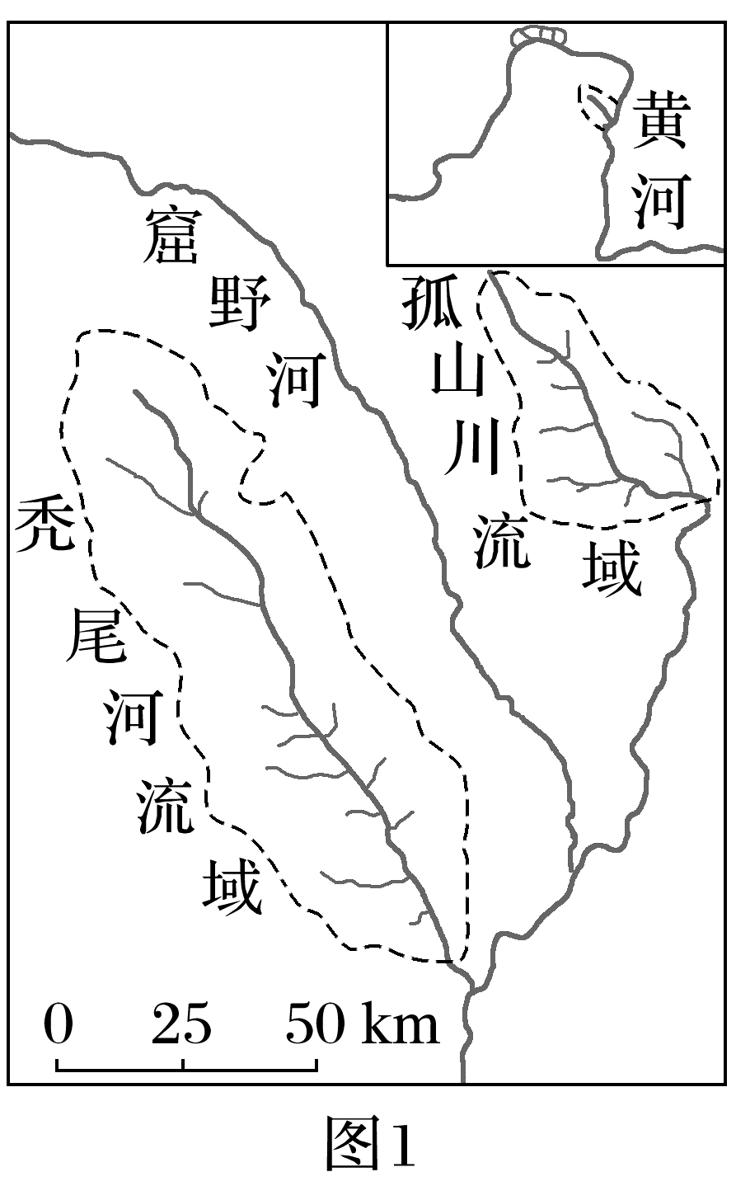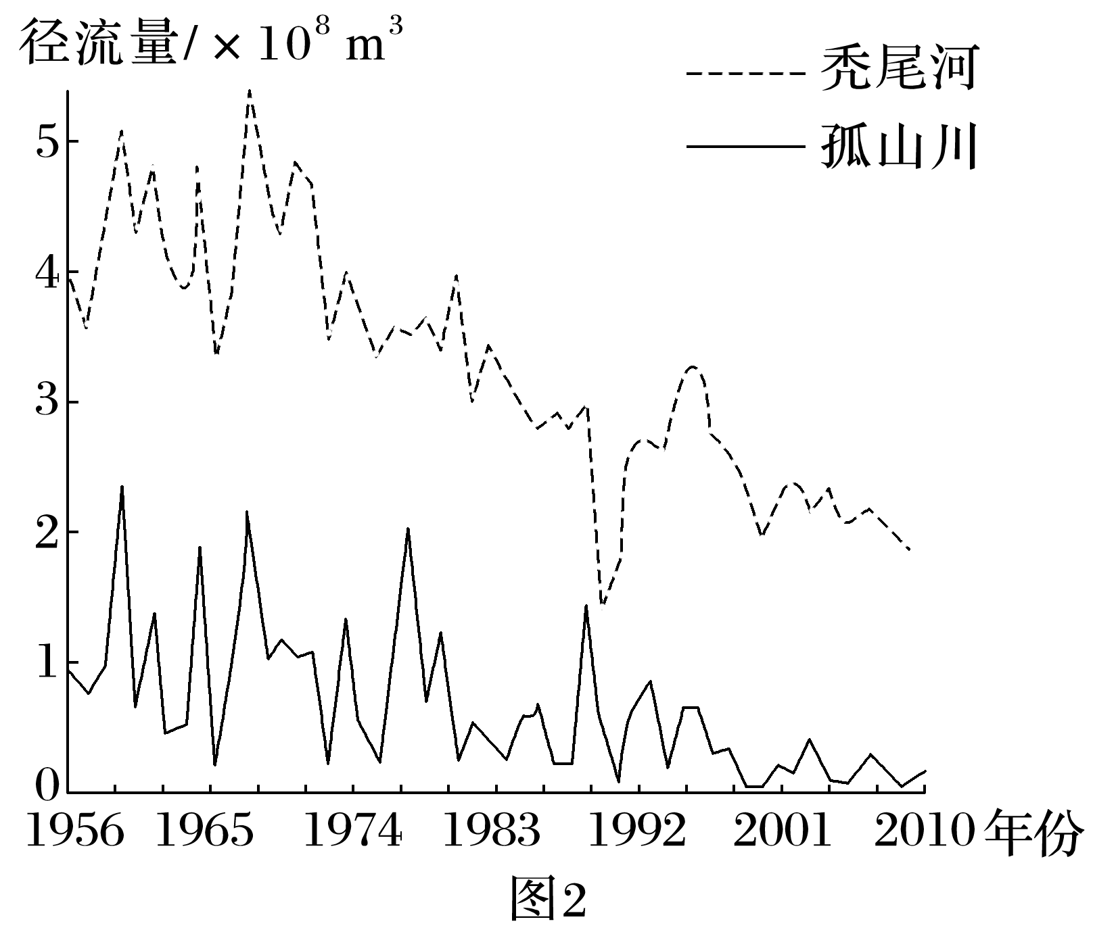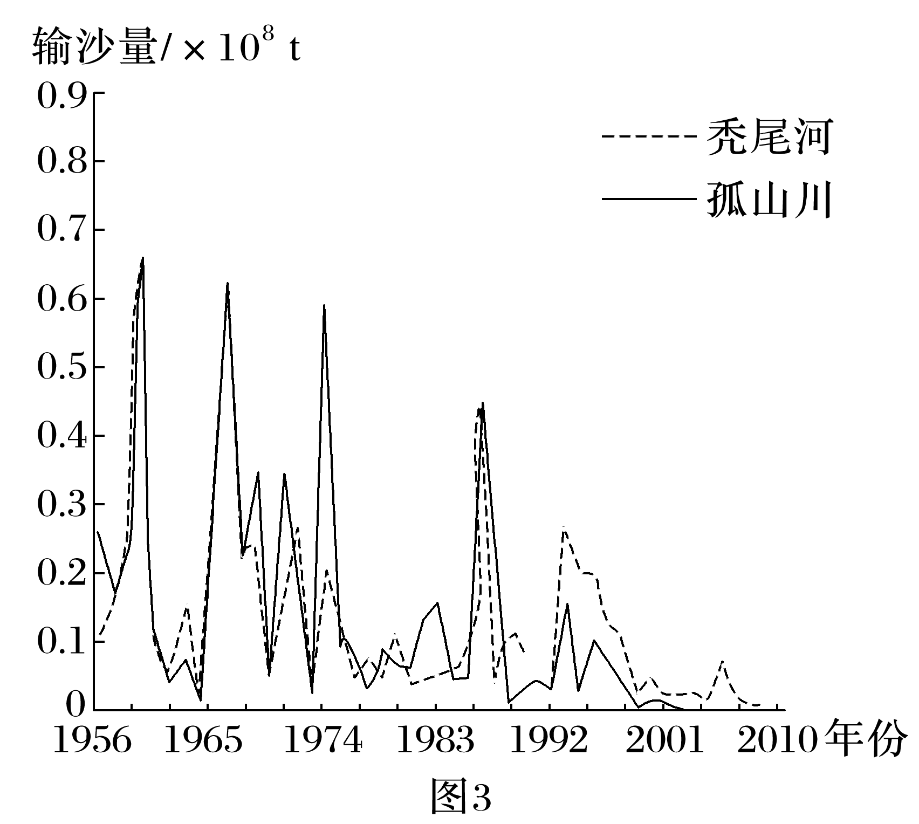

(1)说出秃尾河和孤山川共同的水文特征。(4分)

(2)指出秃尾河和孤山川径流量差异的形成原因。(2分)

(3)指出1956～2010年秃尾河和孤山川输沙量的变化趋势，并说明原因。(4分)

(4)分析秃尾河和孤山川输沙量相差不大的原因。(4分)

答案　(1)径流量季节变化较大；汛期集中在夏季；含沙量大；有结冰期。

(2)秃尾河流域面积远大于孤山川，所以其径流量远大于孤山川。

(3)变化趋势：秃尾河和孤山川年输沙量均呈现波动减小的趋势。原因：小流域治理工程见成效，水土保持作用明显，水土流失减轻。

(4)孤山川流域面积小，但流域内耕地占比大；耕地加剧水土流失，使输沙量增大。